FunSkate kategorier

FunBubbles 1-3:
Hvis du løber på skøjteskolen og har HKF mærke 1,
a) FunBubbles 1: ikke fyldt 7 år pr. 1. Juli 2019.
b) FunBubbles 2: ikke fyldt 10 år pr. 1. Juli 2019
c) FunBubbles 3: over 10 år pr. 1. Juli 2019

- Forlæns løb
- Forlæns slalom på 2 fødder
- Forlæns sneplov, (brems med en eller 2 fødder
- 2 fods hop fra forlæns glid
- Forlæns glid - start på 2 fødder slut på 1 (stork)

FunFlakes 1-3
Hvis du løber på har løbet mere end ½ sæson på skøjteskole, løber på hold A eller S2 og har HKF mærke 2.
d)FunFlakes 1: Bestået HKF mærke 2, ikke fyldt 10 år pr. 1. Juli 2019
e)FunFlakes 2: Bestået DSU klubmærke 3, ikke fyldt 12år pr. 1. Juli 2019
f)FunFlakes 3: Bestået DSU klubmærke 3, over 12år pr. 1. Juli 2019

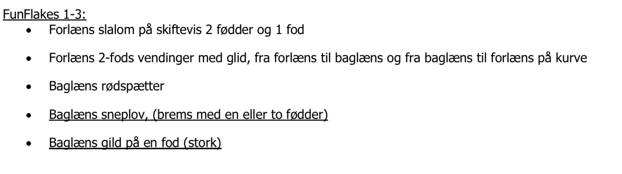

FunCubes 1-3.
Hvis du løber på Hold A og har et program og har HKF mærke 3
g)FunCubes 1: ikke fyldt 10år pr. 1.juli 2019
h)FunCubes 2: ikke fyldt 13 år pr. 1. Juli 2019
i)FunCubes 3: over 13 år pr. 1. Juli 2019

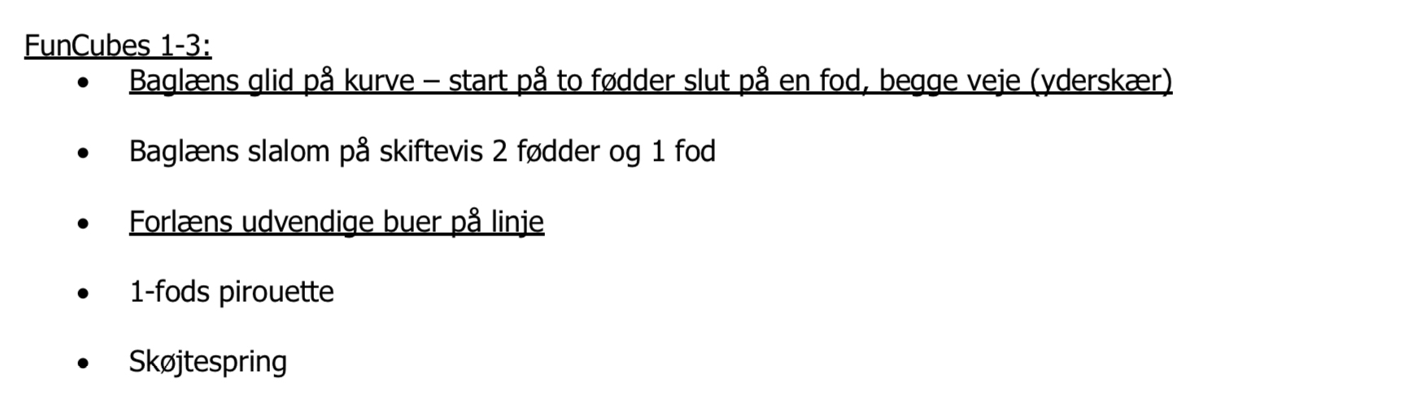

FunCrystals 1-3
Hvis du har et halvt basic og ønsker at deltage - spørg Oleg)
j)FunCrystals1: HKF klubmærke 3 samt halvt basic 1, ikke fyldt 10 år pr 1.juli 2019
k)FunCrystals 2: HKF klubmærke 3 samt halvt basic 1, ikke fyldt 13 år pr. 1. Juli 2019
l)FunCrystals 3: HKF klubmærke 3 samt halvt basic 1, over 13 år pr. 1. Juli 2019
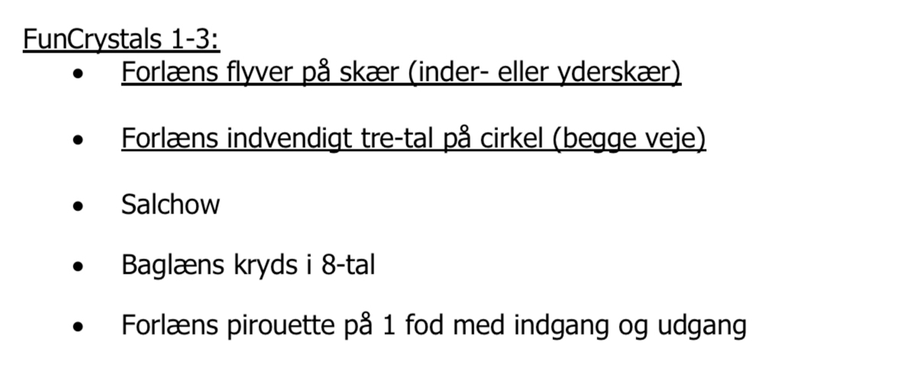

Funskate Free 1
HKFmærke 2 og har program (programlængde 1:30+-10 sek.)
FunSkate Free Tots 1. Ikke fyldt 8 år pr. 1. Juli 2019
FunSkate Free Tweens 1, Ikke fyldt 10år pr. 1. Juli 2019
FunSkate Free Teens 1, 10år men ikke fyldt 13 år pr. 1. Juli 2019
FunSkate Free Togs 1, 13 år ogikke fyldt 25årpr. 1. Juli 2019

Funskate Free 2
Krav: HKF mærke 3 + halvt basic, spørg Oleg (programlængde 2:00+-10 sek.)

FunSkate Dance (Solodansere)
Hvis man går til solodans og hvis man har HKF klubmærke 2, eller 3 eller ½ Basic 1
Man må ikke have bestået solodans test 1, Musik længde: 1:30 +/-10sekunder

FunSkate Dance Tweens: Ikke fyldt 10årpr. 1. j uli 2019
FunSkate Dance Teens: Fyldt 10år pr. 1. juli 2019

